**Уважаемые РОДИТЕЛИ!**

**предлагаем вашему вниманию развивающие игры для детей 3-4лет.**

[](http://www.ya-roditel.ru/upload/iblock/1be/1bec1f149100ee0a271d0e67b0fa588f.jpg)

[В этом возрасте](http://www.ya-roditel.ru/parents/base/experts/kalendar-razvitiya-rebenka-krizis-3-let/) ребенок уже стал гораздо более сознательным и самостоятельным. Большинство детей трех-четырех лет уже умеют придумывать игры [самостоятельно](http://www.ya-roditel.ru/parents/base/experts/kak-nauchit-rebenka-byt-samostoyatelnym/).

Их гораздо больше, чем раньше, интересует общение со сверстниками. Но на самом деле они нуждаются во внимании родителя и других значимых взрослых ничуть не меньше, чем раньше. И именно родитель может правильно подобрать игры для развития тех навыков, которые важны в этом возрасте.

**Какие навыки развиваются у детей в 3-4 года?**

**Эмоциональное развитие**

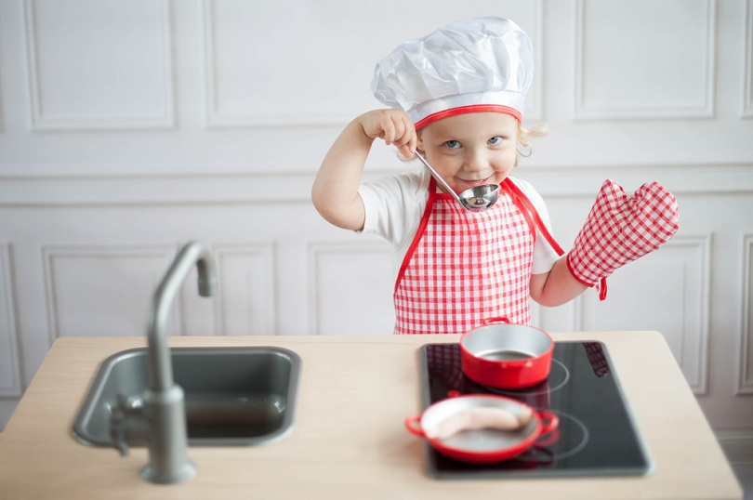

В этом возрасте ребенок активно осваивает мир посредством ролевых игр: пробует те или иные роли, которые он наблюдает в окружающем мире. К примеру, примеряет на себя разные семейные роли, играя в «дочки-матери». Посредством игры изучает разные профессии, которые он видит вокруг себя: создает свой «магазин» (продавец), «сверлит» дрелью и стучит молоточком (мастер), стучит пальчиками по запасной клавиатуре – работает на компьютере.

Ролевые игры – хорошая возможность для родителя помочь ребенку проработать какие-то [страхи](http://www.ya-roditel.ru/detskie-strahi/) или проблемы в отношениях со сверстниками, ведь именно в этом возрасте маленький человек активно ищет свое место в коллективе [детского сада](http://www.ya-roditel.ru/parents/base/kindergarten/index.php), на детской площадке и в кружках. Если ребенок пока что не готов придумывать игры сам, то взрослый показывает ему пример – проще говоря, играет с ним вместе. К тому же, родитель может предлагать ребенку играть в те игры, которые тот, в свою очередь, будет предлагать в качестве совместной деятельности своим ровесникам.

**Интеллектуальное развитие**

Кроха уже начинает активно интересоваться буквами и счетом, изучать геометрические формы и цвета. Некоторые дети способны в этом возрасте считать не только до десяти, но и дальше, а другие могут научиться читать и даже писать простые слова.

**Развитие логики**

Маленький человек уже способен структурировать предметы по свойствам и делить их на группы: мебель, посуда, овощи, фрукты, дикие животные, домашние животные. Он в силах определить, какой предмет в группе лишний, чего, наоборот, на картинке не хватает. Может охарактеризовать свойства предметов. Конечно же, родитель должен помогать своему чаду развивать эти способности.

**Окружающий мир**

В этом возрасте дошкольник уже способен не только воспринимать природные явления эмоционально и эстетически, но и проявлять к ним явный познавательный интерес. Он задает вопросы о погодных явлениях, разбирается во временах суток и временах года. С ним можно начать изучать настоящую природу в соседнем лесопарке: какие деревья и цветы там растут, какие птицы и животные его населяют.

**Игры с детьми в возрасте 3-4 лет**

**Ролевая игра для преодоления страхов**

Как помочь ребенку преодолеть свои страхи, используя обычную игру? К примеру, если ребенок всерьез боится, что придет серенький волчок и укусит за бочок, то можно попробовать поиграть с ним в волка и зайца.

Пусть кроха по очереди попробует себя в роли каждого животного: побудет и хитрым стратегом-волком, который охотится за зайцем, и изобретательным зайцем, спасающимся от волка. Опыт, приобретенный в процессе игры, поможет ему убедиться в том, что заяц может убежать и что поймать его не так-то и просто.

Точно также можно придумать игру, в которой рыцарь побеждает дракона, Колобок убегает от лисы и прочие сказочные роли о беззащитной жертве и преследователе.

**Ролевая игра для преодоления проблем в отношениях**

Психологи Ирина Медведева и Татьяна Шишова придумали очень интересную форму общения между [родителем и ребенком](http://www.ya-roditel.ru/roditeli-i-deti/) для того, чтобы помочь малышу преодолеть проблемы поведения – игру в собаку и ее хозяина.

Взрослый может побыть собакой, которая, к примеру, ведет себя агрессивно, или, наоборот, очень застенчива и не может защитить себя от обидчиков (тут можно подобрать любую ситуацию, которая именно сейчас является сложной для ребенка). А ребенок в роли мудрого хозяина поможет своей любимой собаке преодолеть трудности. Потом можно поменяться – пусть кроха побудет собакой, нуждающейся в авторитете, поддержке и защите, а хозяин даст своему питомцу конкретные советы, что и как нужно делать, чтобы отстоять свои [границы](http://www.ya-roditel.ru/parents/base/experts/kak-ustanavlivat-rebenku-granitsy-8-pravil/).

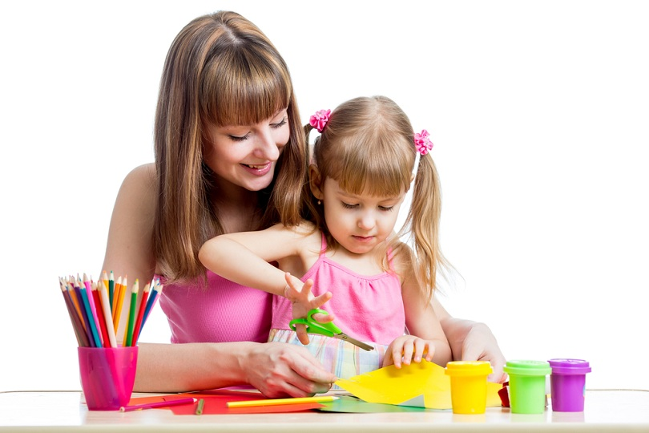

**Игра для изучения букв и счета**

Ради появления интереса к буквам и цифрам можно поиграть в игру «на что похожа эта буква?». К примеру, буква «А» похожа на стремянку, «В» – на сломанные очки. При этом можно для наглядности вместе с малышом рисовать или лепить из пластилина букву и тот предмет, который она напоминает.

**Игра для изучения геометрических фигур**

Плоские геометрические фигуры можно вырезать с ребенком из цветной бумаги. А потом наклеивать на листы, составляя из них картинки – домики, дороги. Объемные геометрические фигуры – кубик, пирамиду, параллелепипед, конус – можно склеить из картона. А потом нарисовать в окошечках, кто в них живет, и строить из них башни и замки.

**Игра для изучения групп предметов на развитие логики**

Необязательно скучно зубрить, что банан – это фрукт, а помидор – это овощ. Можно вместо этого устроить увлекательную игру в сад и огород или же кормить игрушек здоровой пищей из углеводов.

Таким же творческим образом, возможно, подойти к изучению всех необходимых групп предметов: мебели (играть в кукольный домик), животных на ферме (играть в ферму). При этом вовсе не обязательно покупать шикарный кукольный домик или целое хозяйство пластмассовых коровок и овечек: можно, к примеру, склеить домик из бумаги, а животных вырезать из какого-нибудь старого журнала или книги.

**Игра в паззлы для развития логики**

Паззлы – это, на самом деле, тоже игра в целое и его части. Поэтому собирать их – важный навык в три-четыре года. Опять же, незачем покупать дорогие паззлы в магазине, когда можно просто разрезать на несколько частей открытку или картинку из старого календаря.

**Игры для изучения окружающего мира**

Перед прогулкой в парке можно подготовиться: узнать, какие животные и птицы живут конкретно рядом с вами. Вы сами удивитесь, когда узнаете, что в соседнем парке живут зайцы! Белочек можно не только кормить, но и рассказывать своему чаду, как они готовят запасы на зиму.

Таким же образом можно изучать не только фауну, но и флору: деревья и травы, которые растут неподалеку. Собирать разноцветные листья и засушивать их в книгах, а также желуди и шишки – для осенних поделок. Дети наше будущее и в наших руках вырастить из них достойного человека.

Воспитатель, Е.А. Десятова